Information gap activity : celebrities and journalists

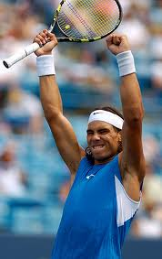 RAFA

Tu es le champion de tennis, Rafa Nadal, et voici ton agenda. Réponds aux questions du journaliste !
Exemple :
Journaliste - Rafa, que fais-tu lundi ?
Rafa - Je joue au tennis et je joue du violon.
Jour | Sport | Musique
lundi

mardi | 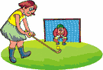
mercredi | 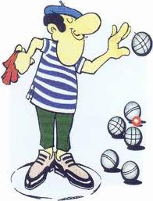
jeudi

vendredi

samedi

dimanche

Journaliste
Tu es journaliste et tu voudrais savoir les activités qui manquent dans l’agenda de Rafa Nadal - pose-lui des questions !
Exemple :(Toi) Journaliste - Rafa, que fais-tu lundi ?
Rafa - Je joue au tennis et je joue du violon.
Jour | Sport | Musique
lundi

mardi

mercredi

jeudi

vendredi

samedi

dimanche

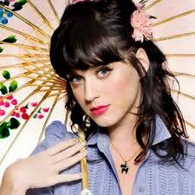 KATY

Tu es la chanteuse, Katy Perry, et voici ton agenda. Réponds aux questions du journaliste !
Exemple :
Journaliste - Katy, que fais-tu lundi ?
Katy - Je joue au tennis et je joue du piano.
Jour | Sport | Musique
lundi

mardi

mercredi | 
jeudi

vendredi

samedi

dimanche

Journaliste

Tu es journaliste et tu voudrais savoir les activités qui manquent dans l’agenda de Katy Perry - pose-lui des questions !
Exemple : (Toi) Journaliste - Katy, que fais-tu lundi ?
Katy - Je joue au tennis et je joue du piano.
Jour | Sport | Musique
lundi

mardi

mercredi

jeudi

vendredi

samedi

dimanche

